Maddenin Halleri ve Kimyasal Bağlar
Maddenin Halleri ve Kimyasal Bağlar :
Maddeler tabiatta 3 temel halde bulunur: Katı, sıvı, gaz.
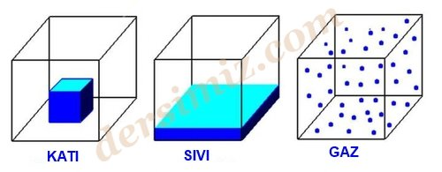
- Katılarda tanecikler birbiri ile sıkı sıkıya bağımlı, sıvılarda yarı bağımlı, gazlarda ise bağımsızdır.
- Maddeler taneciklerden (atom, molekül, iyon) oluşmuşlardır.
- Bu durum tanecikler arasındaki bağların kuvveti ile açıklanır.
- Katı halde tanecikler arası bağlar en sağlam, sıvı halde biraz daha zayıf, gaz halde ise yok kabul edilir.
- Tanecikleri arasındaki bağı kuvvetli olan maddeler oda koşullarında katı haldedir.Örneğin oda koşullarında yemek tuzu (NaCl) katı, su sıvı, oksijen gaz haldedir. Demek ki NaCl tanecikleri arasındaki bağ su molekülleri arasındaki bağdan daha kuvvetlidir.
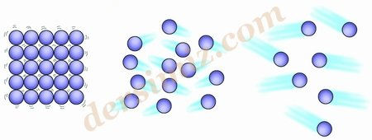
Bazı Atomlar Neden Kimyasal Bağ Yapmaz?
- Periyodik cetvelde kimyasal tepkime verme eğilimi an az olan grup 8A Grubudur. Soy gazlar ya da asal gazlar olarak bilinirler.
- Soy gazların katman elektron dağılımı yapıldığında son katmanlarında He'un 2, diğerlerinin 8 elektronu olduğu görülür. Soygazların dış katmanları elektron açısından dolu olduğundan, kimyasal bağ yapmaya yatkın değildirler. Bu dizilime sahip atomlar elektron alıp vermek istemezler.
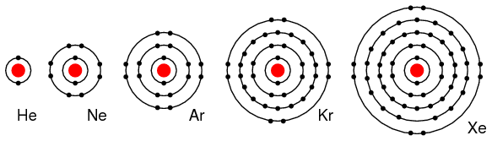
- Soy gazlar dışındaki elementlerin katman elektron dağılımı 1-8 arasında değişir.
- Bu atomlar soy gazlara benzemek için elektron alış-verişi yaparak artı(+) veya (–) yükle yüklenirler.
- İşte element atomlarının elektron dizilimlerini asal gaz elektron dizilimlerine benzetebilmek için aralarında elektron alıp vermeleri sonucunda bir elektriksel çekim olur. Bu elektriksel çekim kimyasal bağ oluşturur.

Elektriksel Çekme İtme Kuvvetleri :
- Bileşikler içerdikleri bağ türüne göre iyonik ve kovalent bileşikler diye ikiye ayrılır.
- İyonik bileşikler artı(+) ve eksi(-) yüklü iyonların çekim gücü ile oluşmuşlardır.
- Aynı yükler birbirini iter, farklı yükler birbirini çeker.
- İyonik bileşikler de iyonlar arası bu çekme itme kuvvetlerinden kaynaklanır.

